# **Endüstri 4.0**

Endüstri 4.0 veyahut bir diğer değiş ile 4. Sanayi devrimi [1]; burada devrim ile ifade edilmek istenen şey, aslında değişikliğin ve gelecek olan şeyin temel anlamada sanayiyi değiştirmesi kastediliyor.

Endüstri 4.0 veya dördüncü sanayi devrimi, Nesnelerin İnternet’inin (IoT) büyük bir rol oynayacağı ve düşük hacimli, yüksek karışımlı bir üretimi uygun maliyetli bir şekilde gerçekleştirmek için imalat endüstrisine değer katma potansiyeline sahip olduğu imalat sektörünün dijitalleşmesindeki bir sonraki aşamayı da ifade etmektedir. [2]

Birinci sanayi devriminde artık insan gücü yerine buharlı makinelerin gelmesiyle, mekanik çalışma usullerine ilk adımı atıldı. Daha önce yapılması mümkün olmayan işler yapılabildi. Aynı şekilde diğer sanayi devrimleri de bu şekilde gelişim sağladı. İkinci sanayi devrimi de elektriğin gelmesi ile oldu. Elektrik artık makine teknolojimizi tamamen değiştirdi. Elektrik motorları ile daha güçlü motorlar yapabildik. Daha efektif üretim teknolojileri geliştirebildik. Üçüncü sanayi devrimi ise ilk programlanabilir makinelerin kullanılmaya başlaması ile oldu. Bu sanayi dönemini otomasyon dönemi ile adlandırabiliriz. Artık üretimde programlanmış ve bu programlar dışında başka işlevleri yerine getirmeyen sistemler kurduk. Burada altını çizdiğim şey aslında bu dönemdeki otomasyonun sınırlı işlevleri. İşte bu sınırlı işlevleri de son sanayi devrimimiz, Endüstri 4.0 ile aşıyoruz. Bu değişiklik, üretim sistemini tamamıyla değiştirdi. Bu dönem genellikle İnternet dönemi ile adlandırılıyor. Temel olarak bu döneme dijitalleşme dönemi diyebiliriz. Bu dönemin etkisi çok daha geniş bir perspektifte açıklanabilir. Burada projenin de genel amacına ithafen. Üzerinde duracağımız konular, bu dönemin; üretim üzerindeki etkisi olacaktır.

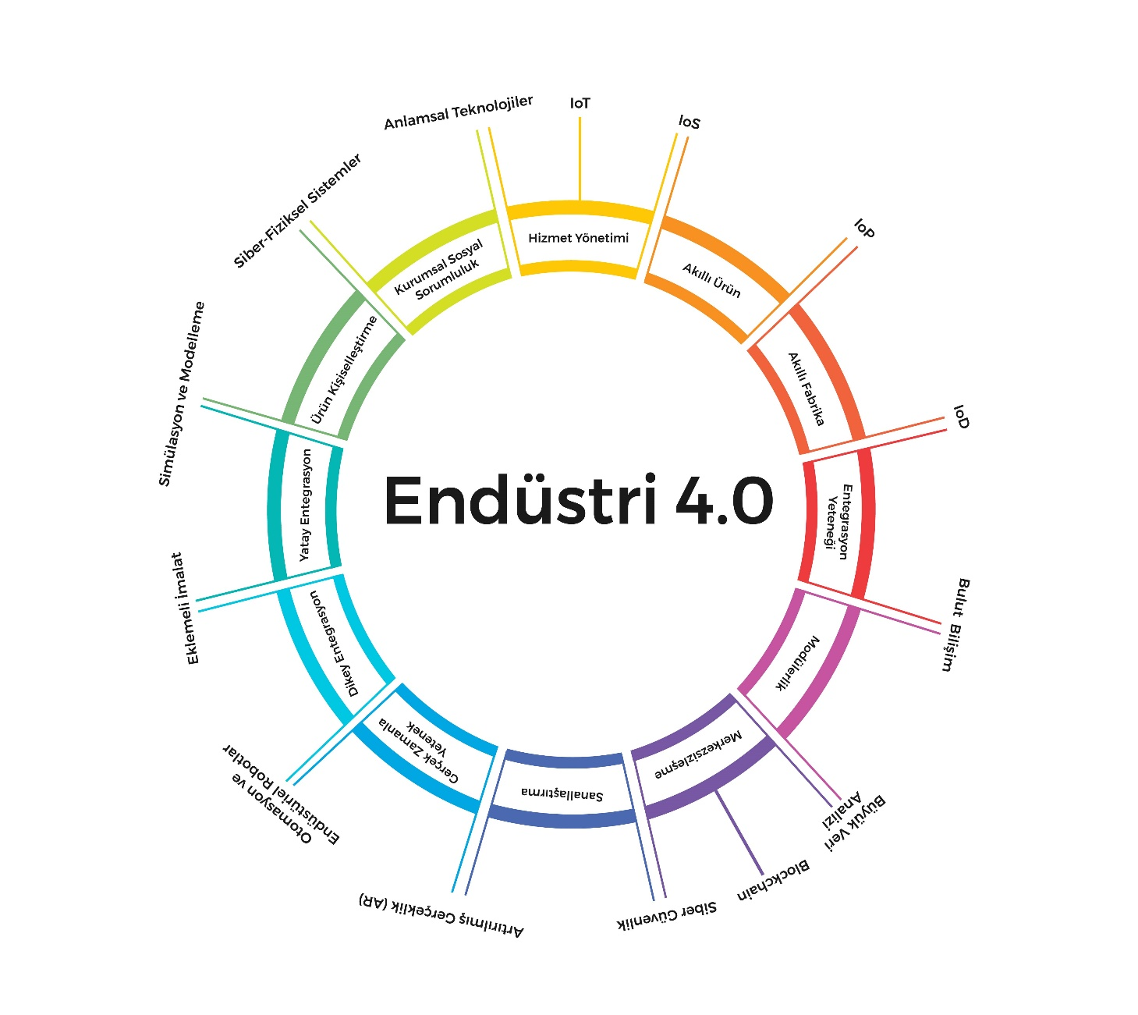

Şekil 1

Gelecek üretimlerde artık akıllı fabrikalar ön planda olacak. Bu fabrikalar “karanlık fabrikalar (lights-out manifacturing)” olarak da isimlendiriliyor. Bu fabrikalarda birbiriyle entegre şekilde çalışan robotlar tarafından üretim sağlanıyor. Entegrasyonda yine bu dönemin kavramlarından. Bir önceki otomasyon devriminde robotların işlevlerini sabit şekilde getiren robotlar olduğundan verilen programı uyguladıklarından bahsetmiştik. Bu devrimde robotlar makine öğrenmesi, görüntü işleme, gelişen sensör teknolojileri ile sabit olma sınırlarından kurtuluyor. Nesnelerin interneti (IoT), Nesnelerin Veri Paylaşımı (IoD) gibi teknolojilerle üretimde çalışan bütün makinalardan eş zamanlı bilgi alınıp ve bu bilgileri işleyip verimli sistemler tasarlayabiliyor. Sistemin veriminin artmasında etkili olan işlevleri bize aldığımız veriler sağlıyor. Endüstri 4.0 en önemli kavramı veri ve verilerin işlenebilmesi. Alınan verilerin makineler tarafından eş zamanlı şekilde harekete geçip çözüm sağlayabilmesi. Akıllı fabrikalar, üretimde görev alan bütün makinelerin birbiri ile entegre olması; bu da demektir ki bilgi alışverişinde bulunabilmesi, üretimin verimi için gerekli kararları verebilmesi olacaktır. Bunun içinde gelişen sensör teknolojisi, insansı robot teknolojileri ve bilgi işlem teknolojilerindeki gelişmeler bu alana ön ayak olacaktır.

Dördüncü sanayi devrimi ile artık Otomasyon ve Endüstriyel Robotlar başlığında inceleyeceğimiz birçok teknolojik gelişmeye sahibiz. İnsanlık bugün, hiç olmadığı kadar az kas gücü kullanarak üretim yapıyor. Belki de gelecek devrimde, üretimde hiçbir yerimiz olmayacak.

**Kaynak**

[1]Hermann, M., Pentek, T., & Otto, B. (2015). Design principles for Industrie 4.0 scenarios: A literature review. Business Engineering Institute St. Gallen, Lukasst.

[2] William, M. D. (2014). Industrie 4.0 - Smart manufacturing for the future. Berlin: Germany Trade & Invest.

Schwab, K. (2016). The Fourth Industrial Revolution. World Economic Forum, Geneva.